第三章 引导产业联动聚集，促进产业链生成及产业融合，大力发展农村产业现代化建设

优化农业生产力布局，推进农业结构调整，发展优势特色产业，保障农产品有效供给和质量安全，培育提升农产品品牌，推动农业对外开放，实现农业提质增效和转型升级。
乡村发展需要产业支撑，产业发展需要走合作化道路。
1.产业兴旺要走乡村经济多元化的道路
乡村的生产类型是丰富的和多元的，乡村产业的经营主体也是多元的。乡村经济多元化，要从农民自身需要出发，充分利用乡村各类资源，多业并举、彼此促进和融合。
2.产业兴旺要发展乡村特色产业
特色农业是特定的地理 环境下，由独特资源条件形成具有独特产品品质以及特定消费市场的特殊农业类型。要遵守做精做强原则，协调利益与生产的关系，发展特色产业。
3.产业兴旺要发展融合产业
产业融合在于让农民增收，而非排斥农民。产业融合要考虑产业融合主体，限定在村内部；考虑融合路径、延伸农业产业链、扩展农业与乡村功能等。
4.产业兴旺要发展组织起来的产业
将有利于产业发展、农民利益的组织作为前提，发展家庭经营是农业经营的基本形式，组织家庭农场是未来现代农业的基本单位，建立合作社是农业生产者的理想组织形式。
从资源优势出发，按照“山区半山区重点发展中药材、经济林果产业，平川区重点发展特色蔬菜和花卉类产业”的产业发展思路，把农业大产业、大项目作为发展现代农业的主抓手，以振兴农村经济、农民增收为根本，坚持“以农为本、农中有旅、以旅促农、强农兴旅”的生态农业发展路径。围绕设施农业、小杂粮种植、畜牧养殖、林业种植、乡村旅游等方面，大力发展特色经济林、林下经济、森林旅游等林业产业，加大花卉、药材、山珍等产业发展力度。大力发展枣、核桃、中药材、畜牧业、旅游业、食用菌、养蜂业、设施蔬菜以及花卉产业名优特新经济产业，通过大规模的发展特色农业产品，优化产业布局，稳步提升经营效益。

第一节 促进各产业链的形成

一、引导产业联动聚集，深化延伸产业链
产业联动，指在一个区域的产业发展中，不同地区通过产业结构的战略调整，形成合理的产业分工体系，实现区域内产业的优势互补，实现区域产业的协同发展，从而达到优化区域产业结构、提升产业能级、增强区域产业竞争力的目的。我县山区和平川地区可形成产业联动关系。
产业聚集就是同一产业集聚在同一个地方，比如生产鞋的，那么卖生产鞋的原料的，卖生产鞋的机器的，贩卖鞋的商家，做鞋垫的，做鞋皮的，各种各样的每个环节都在这里做，这样可以节约运输成本，当某人失业时，因为同时有很多这样的公司，能很快又找到工作，降低失业。就是说厂家能很容易雇到员工，这又节约了成本，相同的企业在一起还能互相学习，又能提高效率。所以产业集聚能产生较高的经济利益，因此很多地方都在提高产业的集聚度，在某个方面做强，而不是什么都做，却什么都不强。
产业集聚在一定意义上是指相同产品的生产或同一行业在某个特定区域内聚集程度较高，我县平川区天宁镇、夏家营镇、洪相镇、西营镇在半小时经济圈内，是最适合的产业集聚区。
区域物流活动的过程中涉及到区域经济的各个行业和领域与经济发展有密不可分的关系。所以，随着经济一体化的不断实施，一个特定区城内的经济发展取决于很多因素，但是区域物流发挥着主要作用，利用区域物流来促进产业集聚地发展受到越来越多的重视。
基于物流资源的基础设施，继而实现在城市、乡镇等区域产业的集聚地的空间结构形态中的有机集成，从而有效地推动产业集聚区域经济的快速发展。
产业链分为接通产业链和延伸产业链。延伸产业链则是将一条既已存在的产业链尽可能地向上下游拓深延展。产业链向上游延伸一般使得产业链进入到基础产业环节和技术研发环节，向下游拓深则进入到市场拓展环节。产业链的实质就是不同产业的企业之间的关联，而这种产业关联的实质则是各产业中的企业之间的供给与需求的关系。
延长产业链具有多方面的重要意义。主要表现在：
延长产业链可以提高产品的经济附加值和深加工层次，提高产业的经济效益，是一个地区资源优势转化为经济优势的重要途径。
提升当地产业构成和发展的多元化，减少废弃物的排放，促进生态、经济、社会的共同发展。
大大提高对市场的适应能力，扩大就业。
促进相关产业的共同发展和提高，提升整个地区的经济发展水平。
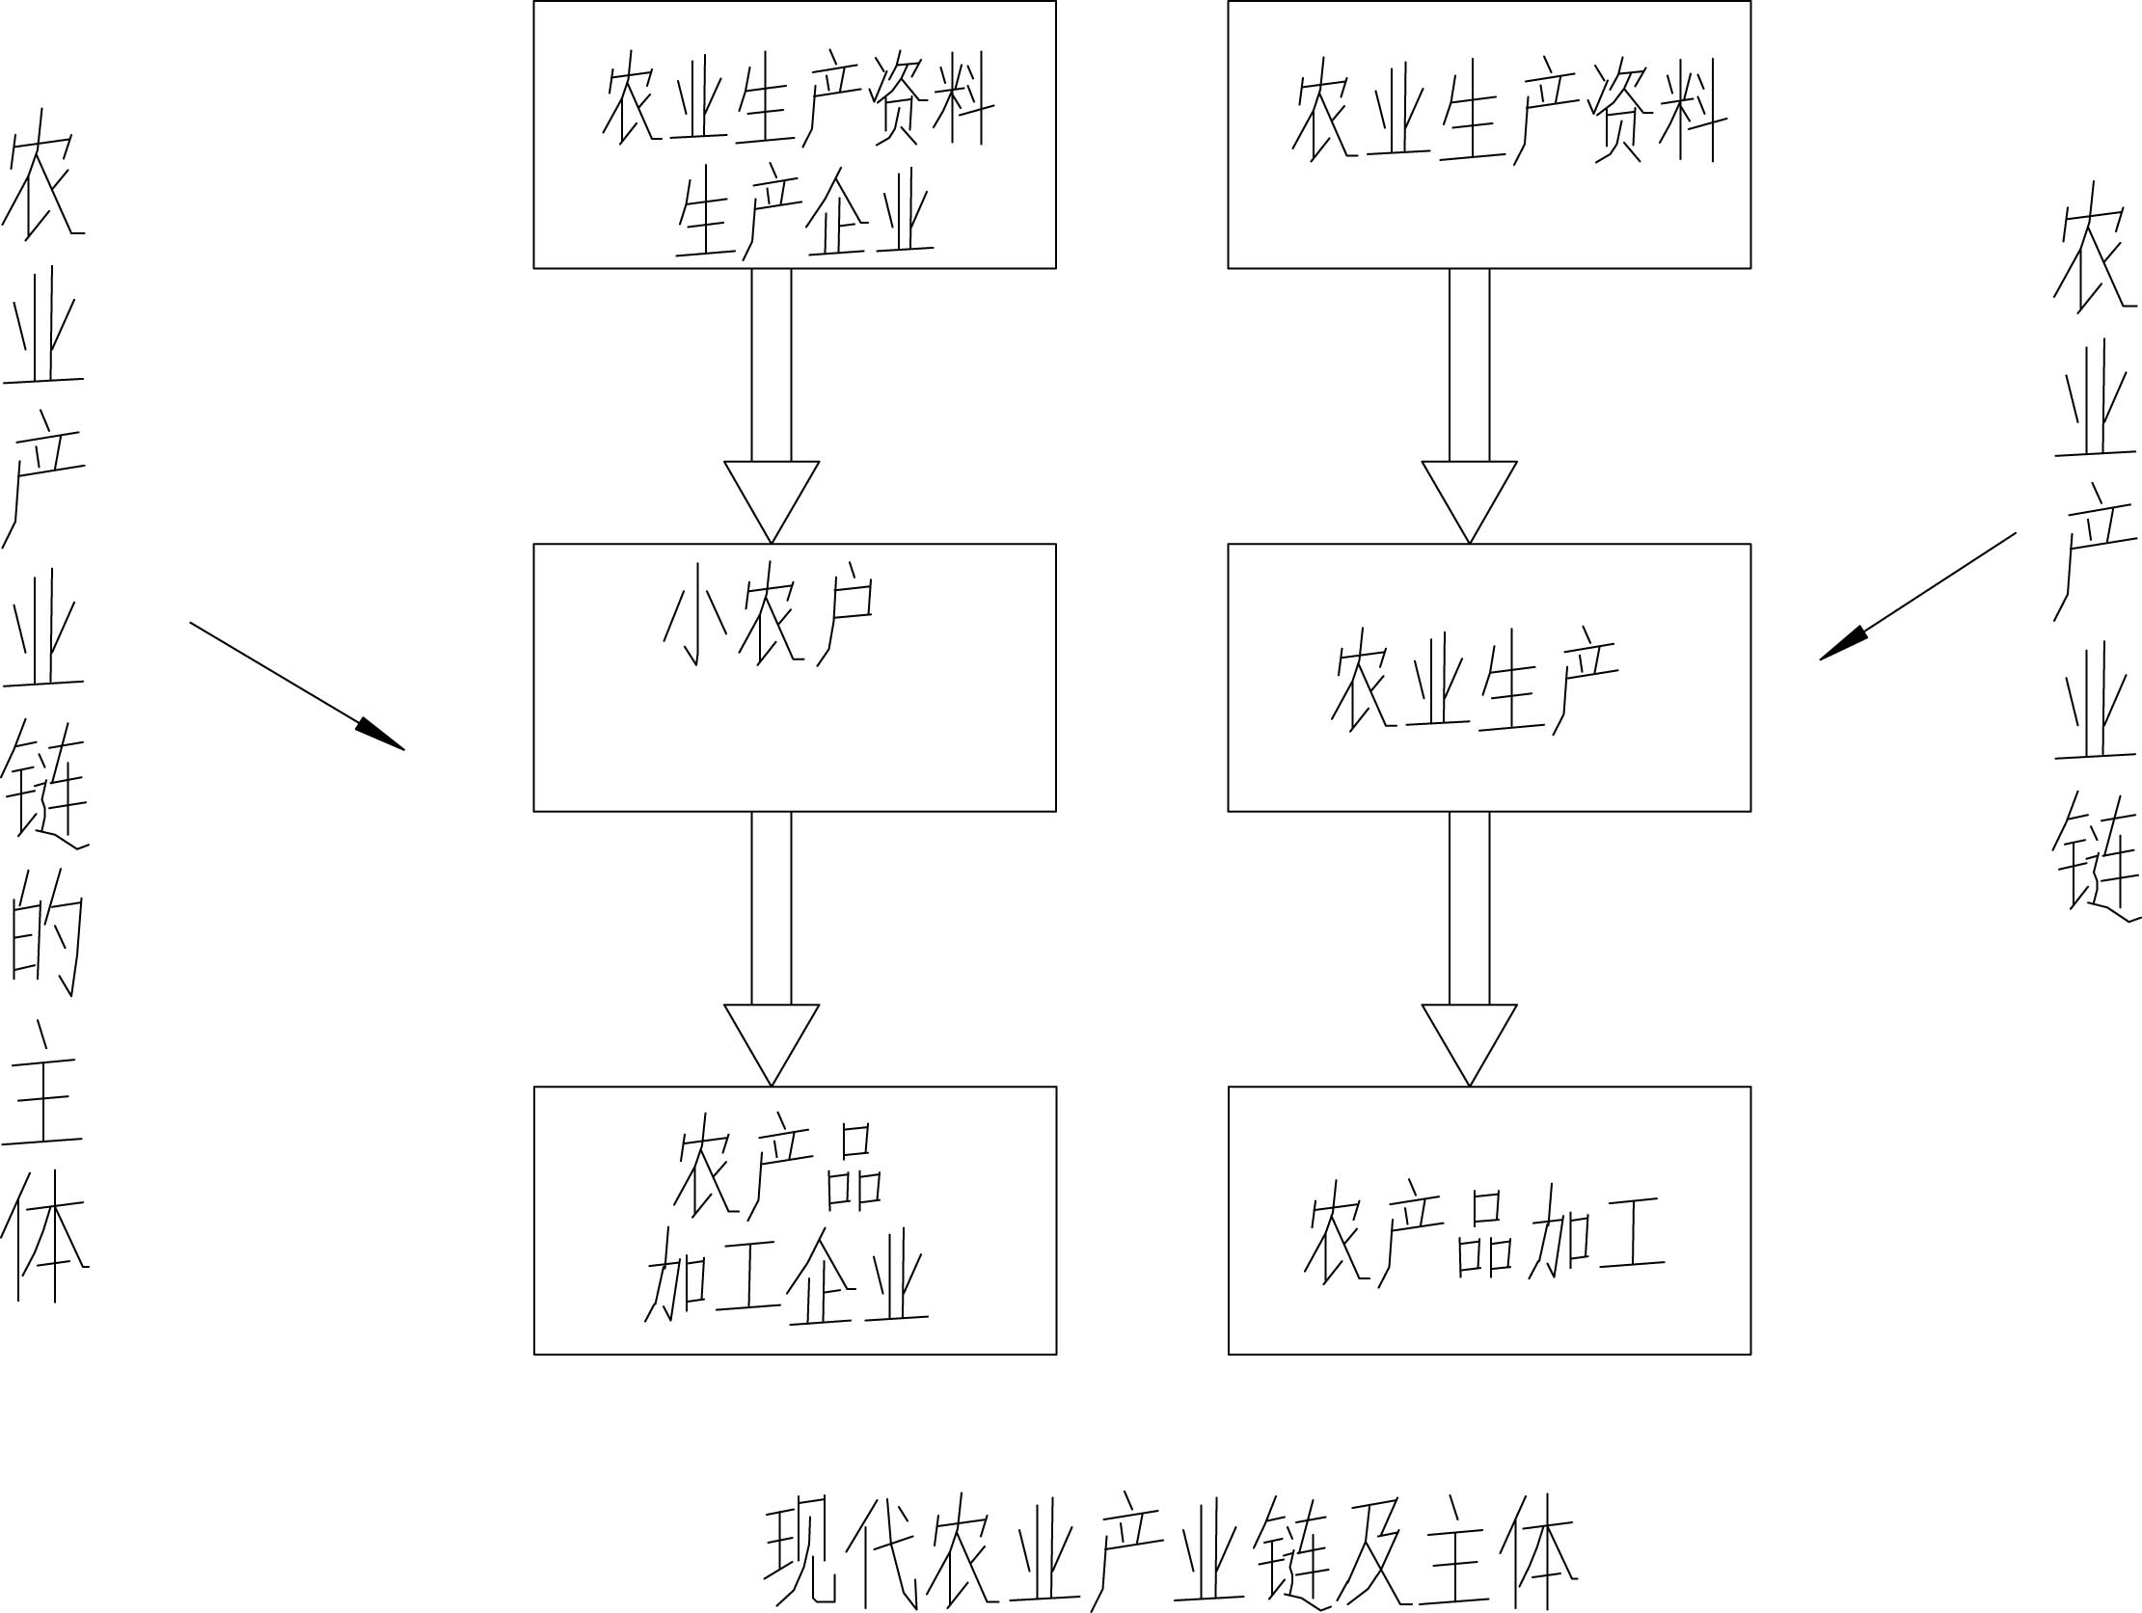
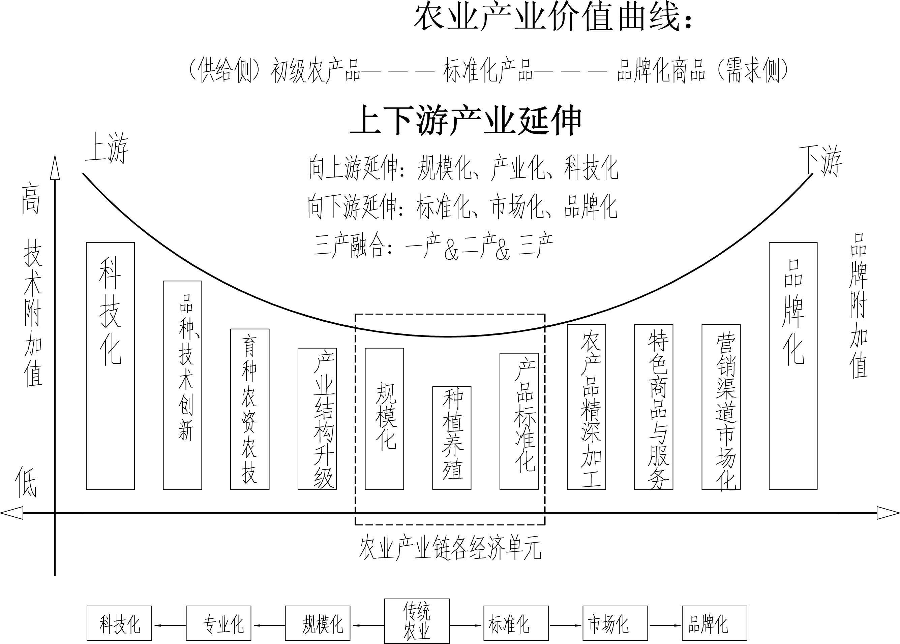
我县山区和平川各有自己的优势产业，可以优势互补，一起形成产业链，有利于各自的发展，做大做强，有利于城乡统筹。
深化乡村产业化经营，促进立体化、复合式全产业链发展，推进不同类型乡村产业链延伸整合，提升整体产业链竞争力。促进乡村生产、加工、物流、研发和服务相互融合，推动产前、产中、产后一体化发展。鼓励乡村龙头企业建设标准化、清洁化、智能化加工厂，引导农户、家庭农场建设一批家庭工厂，手工作坊、乡村车间。建立产地批发市场、物流配送中心、商品采购中心、大型特产超市，建设产地仓储保鲜设施，发展网上商店、连锁门店等。打造一批产加销一体的全产业链企业集群。

二、优化完善供应链
供应链，是指生产及流通过程中，涉及将产品或服务提供给最终用户活动的上游与下游企业所形成的网链结构。
供应链管理模式下的信息整合方式企业应该尽可能地选择供应链伙伴作为信息化合作对象，实施供应链信息化。这是因为企业的根本目标在于追求自身利润的最大化，而这一目标的实现，是通过很好地满足下游企业的需求来实现的，在这一过程中，还必须依赖于上游企业的供应。所以供需关系是联结企业与企业的最紧密的关系。鼓励我县每个企业都从供需匹配的视角来思考问题。
积极支持优势特色农产品批发市场建设，鼓励供销、邮政、快递和商贸物流企业在农村地区经营布局，打通农产品流通“最初一公里”，洪相镇加快落实以原禾源为主的仓储物流园区建设。提升农村供应链信息化、智能化水平，开展农产品绿色智能供应链等集成应用示范，促进流通环节节本降耗增效。创新营销模式，健全绿色智能农产品供应链，推进农商互联、产销衔接。

三、丰富提升价值链
每一个企业都是在设计、生产、销售、发送和辅助其产品的过程中进行种种活动的集合体。所有这些活动可以用一个价值链来表明。企业的价值创造是通过一系列活动构成的，这些活动可分为基本活动和辅助活动两类，基本活动包括内部后勤、生产作业、外部后勤、市场和销售、服务等；而辅助活动则包括采购、技术开发、人力资源管理和企业基础设施等。这些互不相同但又相互关联的生产经营活动，构成了一个创造价值的动态过程，即价值链。
价值链在经济活动中是无处不在的，上下游关联的企业与企业之间存在行业价值链，企业内部各业务单元的联系构成了企业的价值链，企业内部各业务单元之间也存在着价值链联结。价值链上的每一项价值活动都会对企业最终能够实现多大的价值造成影响。
支持开展农产品生产加工、综合利用技术研究与示范，形成一批推动价值提升的关键技术和特色产品，提升品质价值；开发绿色生态、养生保健等新功能、新价值，增强对消费者的吸引力，提升生态价值；推进乡村与旅游、教育、文化等产业深度糅合，融入科技人文元素，发掘文化内涵，赋予乡土特色产品文化标示，提升人文价值。
我县天宁镇（岭底片区）、夏家营镇要在养殖业和蔬菜种植上提升品牌价值链，洪相镇要在有机食品上重点提升价值链。我县西营镇在粮食加工和养殖上提升品牌价值链。庞泉沟镇、西社镇要提升康养、旅游品牌价值链，东坡底乡、水峪贯镇要在杂粮种植、养殖上提升品牌价值链。

第二节 促进农产品加工

一、深化加工业产业结构
我县现有的加工业技术含量低、工艺落后、生产效率低，已经不适应时代的发展需要了。急需升级改造，提高技术含量、提高生产效率。原来没有的需要新增补充，落后的已无升级必要的要及时淘汰。
拓展农产品初加工。鼓励、支持农民专业合作社、家庭农场和中小微企业等进行农产品产地初加工，减少产后损失，延长供应时间，提高产品质量。
提升农产品精加工。引导大型农业企业加快生物、工程、环保、信息等技术集成应用，促进农产品多次加工，开发系列化加工制品，实现多次增值。围绕以红枣、核桃、小杂粮、畜产品、酿造业等农产品精深加工，推进加工业发展，带动产业基地建设。
我县除西营镇、洪相镇原有少量的简易加工业外其他全不成体系，大部分需要新增和升级改进。
推进综合利用加工。鼓励大型农业企业和农产品加工园区推进加工副产物循环利用、全值利用、梯次利用，实现变害为宝、化害为利。

二、完善加工业空间布局
推进农产品加工向产地聚集。引导大型农业企业向特色优势农产品产区、中心乡镇、物流节点和重点村聚集，促进产镇、产村融合。
我县农产品加工重点放在洪相、西营两镇发展。在山区水峪贯镇、东坡底乡适度发展杂粮加工业。
推进农产品加工与销区对接。在产区和城市郊区布局主食加工、休闲食品、方便食品、功能水平、净菜加工和餐饮外卖等加工，提升农业效益。

三、设施特色农产品加工业提升行动
支持发展农产品、林产品、水产品深加工和农村特色加工业，创建一批农产品精深加工示范基地，提升加工转化增值率和副产物综合利用水平。
交城县洪相镇核桃种植有1030亩地连片种植基地与200亩育苗基地，是县核桃种植发展主要基地。洪相镇将建设山西同人至核桃科技有限公司核桃仁油提取完整度项目，同时建设交城县碧洲农牧专业合作社新鲜核桃的保鲜与仓储项目，对核桃进行进一步的加工提升。建设红枣养生黄酒专利技术转化深加工项目，对红枣进行加工提升。
建设一批特色农产品冷链物流基地，具体包括冷链加工配送中心、冷链仓储配送中心、小型冷链配送服务网点。推进仓储物流和农产品精深加工发展。规划期末，促成省级龙头企业10个，市级龙头企业20个。

第三节 发展特色畜牧业

按照山川联合发展思路，充分发挥山区林草资源丰富、平川秸秆和玉米种植的优势，在山区庞泉沟镇、水峪贯镇、东坡底乡推进繁殖和散养、平川天宁镇（岭底片区）、西营镇、夏家营镇集中育肥的畜牧产业化发展模式。大力开发高档肉牛养殖，加快构建山区庞泉沟镇、水峪贯镇、东坡底乡以牛、羊等草食畜养殖为主，平川西营镇、夏家营镇、天宁镇（岭底片区）以猪、鸡等耗粮型畜禽及牛、羊育肥为主的产业分布格局，提倡猪鸡养殖不上山原则，着力建设我县具有竞争力健康畜牧业养殖基地，形成肉牛、生猪、肉羊、禽类四大健康生态养殖业。
政府出台政策，鼓励农民养猪，并发放补助等福利，让农民积极投入到养猪的行业中，提高生猪产能。争取全县牛、猪、羊、禽年出栏量达2万头、10万头、5万只、240万只。

表三/1 2020年县各乡镇主要养殖情况统计表
单位：头/只
乡镇 | 养殖类别
乡镇 | 生猪  存栏 | 牛 |  | 羊 |  | 鸡
乡镇 | 生猪  存栏 | 奶牛  存栏 | 牛  存栏 | 绵羊  存栏 | 山羊  存栏 | 蛋鸡  存栏 | 肉鸡  存栏
西营 | 16842 | 95 | 4843 | 9804 | 0 | 272600 | 15500
岭底 | 6350 | 0 | 380 | 3125 | 150 | 0 | 65000
西社 | 4535 | 11 | 392 | 645 | 505 | 1000 | 40500
天宁 | 6220 | 190 | 556 | 4017 | 0 | 73200 | 0
（会立） | 1680 | 0 | 6530 | 220 | 4980 | 52800 | 0
洪相 | 3830 | 95 | 1276 | 5883 | 0 | 101760 | 0
庞泉沟 | 28 | 0 | 7153 | 0 | 621 | 0 | 0
夏家营 | 8280 | 119 | 1567 | 4400 | 35 | 97000 | 28000
东坡底 | 289 | 0 | 7626 | 0 | 6577 | 0 | 0
水峪贯 | 980 | 0 | 660 | 309 | 1748 | 0 | 106000
合计 | 49034 | 510 | 30985 | 28403 | 14646 | 598360 | 255000

要根据“山区母牛繁育拉架子，平川肉牛育肥上规模”的总体思路，山区存栏牛达到1.5万头，能繁母牛存栏达到1万头。继续出台奖补政策促进良种繁育，完成改良站点设备购置，肉牛改良达到0.4万头。积极优化种植结构，完成粮改饲1.35万亩建设任务，加快推进生态畜牧示范场建设。要落实《吕梁市实施禁牧休牧轮牧促进林牧协调发展的决定》，对实施区域进行产业转移和提质增效，实施交城县生态养殖提质工程。
支持各项政策的落实落地，提升标准化规模养殖水平。要高度重视非洲猪瘟、禽流感等重大动物疫病防控，持续推进畜禽类粪污整治。确保规模化畜禽养殖场粪污处理设施配套率达到95%以上，畜禽类综合利用率达到85%以上。支持中小型养殖企业发展，推动西营镇、天宁镇、夏家营镇生猪养殖出栏达10万头，引导与老农民等屠宰企业联合形成产业联合体。

表三/2 畜牧养殖产业重点建设区布局表
乡镇 | 肉牛、羊、猪、鸡重点村
夏家营镇 | 段村、郑村、连家寨村、王明寨村、郭家寨村、贺家寨村、王家寨村、温家寨村、义望村、覃村、王村
西营镇 | 大陵庄村、东营村、石侯村
西社镇 | 阳湾村、东社村、西社村、米家庄村、南沟村、野则河村、横岭村
洪相镇 | 成村、安定村、洪相村、广兴村
天宁镇 | 东汾阳村、西汾阳村、阳渠村、奈林村、三角村、青村  岭底村、石家庄村、马庄村、东雷庄村、竖石佛村
水峪贯镇 | 大游底村、大足底村、长树村、榆林村、鲁沿村、青沿村、水峪贯村
庞泉沟镇 | 长立村、二合庄村、柴逯沟村  柏叶口村、会立村、神堂坪村、西落沟村、寨则村、石沙庄村、  上长斜村、龙江寨村、白草庄村
东坡底乡 | 李家沟村、康家社村、燕家庄村、王家沟村、舍科村、鱼儿村、东沟村、岔口村

第四节 发展文旅产业

交城县是省级休闲农业和乡村旅游示范县。要以休闲采摘观光农业、设施蔬菜生产、花卉种植为核心，依托平川设施农业基地，发展反季节蔬果和四季采摘，并向农家乐、特色民宿等进行产业链条延伸，打造花卉、园林工程设计施工、温泉旅游度假、特色种植采摘等城郊型休闲农业产业领头雁，形成一二三产业交叉融合协同发展的特色产业。山区深度挖掘庞泉沟自然生态、气候、林业等资源，充分发挥旅游资源丰富多样、文化资源深厚多彩的优势，构建生态体验、度假养生、森林养生、高山避暑养生、田园养生等养生业态，打造休闲农庄、养生度假区、养生谷、生态酒店/民宿等产品，形成生态养生健康等产业体系。
依托绿水青山、田园风光、乡土文化等自然资源和农业资源优势，围绕我县“一圈一带”旅游发展总体格局，平川地区以设施农业配套休闲观光，山区以农家乐、采摘园为主导的休闲农业产业不断壮大。开发一批优质文化旅游产品，把文化元素植入游、购、娱、吃、住、行等旅游产业的各个环节，带动全县文、旅、农融合发展。通过大数据应用、线上直播、AI技术等提升休闲产业运行效率，应用新技术丰富游客的休闲体验，加速休闲旅游新业态形成。

一、增强东南区（平川）“一圈”人文旅游内涵
创建卦山·玄中寺5A级景区。发掘磁窑村文化遗址的内涵和代表性遗物，加强田家山古村落的保护性开发，大力发展磁窑古村旅游、古田里非遗文化产业园区、王山圆明寺旅游开发项目。发展文艺旅游，完善和改良“段村传统嫁娶文化主题项目”等民俗文化活动，争取国家非遗资金支持，挖掘保护非物质文化遗产并建设数据库。大力开发建设以水果蔬菜采摘、花卉苗木观赏、农事体验休闲和娱乐服务等现代农业观光休闲为主题的乡村田园文化旅游，把农业元素融入旅游业态。

二、开发建设西北区（山区）文峪河流域“一带”旅游热线
目前西社镇处于旅游线上有待开发，庞泉沟镇原有大沙沟、神尾沟景区已纳入军事用地，新的景区有待开发和调整，当前应整合文峪河流域上游沿线水上漂流、水上乐园、水上运动等开发项目；规范和发展农家餐馆、农家小院等农家服务，加强厨师、导游、解说员等服务人员培训，提升旅游接待服务能力和水平，以康养为重点发展项目；严厉打击乱搭乱建、乱开山体、乱挖河道和乱伐林木等违法行为，重点限制和减少养殖项目，严禁散养，组织养殖户及时清扫道路牲畜粪便，时刻保持环境清洁卫生。形成“原生态+水上运动+农家乐”的山体休闲型旅游带。

三、打造旅游通道。推进全长73公里的庞泉沟旅游大通道工程，配合做好祁离高速建设，完善景区微循环路网体系
优化旅游通道结构，美化沿路景观，创造舒适优美的景观性旅游通道。推进神尾沟、大草坪、青崖沟道路升级，提高景区公路等级和通行能力，拓展旅游服务空间。

表三/3 生态旅游业重点建设区布局表
乡镇 | 重点村
西社镇 | 南堡村、曲里村、塔上村、阳湾村、东社村、西社村、沙沟村、大岩头村、米家庄村、南沟村、野则河村、横岭村
天宁镇 | 西街居委会、南街居委会、东街居委会、东关居委会、下关居委会、北关居委会 、岭底村、石家庄村、马庄村、东雷庄村
庞泉沟镇 | 长立村、二合庄村、柴逯沟村、大草坪村、社堂村、山水村、苏家湾村、市庄村
洪相镇 | 洪相村、广兴村、舍堂村
东坡底乡 | 惠家庄村、贺家沟村、杜里会村、大塔村、逯家岩村、东坡底村、李家沟村、柏叶口村、会立村、神堂坪村、东沟村、西落沟村

第五节 建设菜篮子产业

重点抓好肉、蛋、奶、鱼、菜、果等产品生产。增强蔬菜新品种秧苗，增加设施农业中的名、优、特、稀蔬菜品种的生产比重，不断丰富产品种类，增强设施农业中蔬菜产品的价值。实现产、供、销一体化发展，加快推进原和源公司建设占地500亩的农产品仓储加工物流中心，对接太原桥西农产品批发市场、北方蔬菜果品批发市场等，建设“太原都市圈”的“菜篮子”工程。
交城县蔬菜作物种植主要分布在西营镇、洪相镇。西营镇是农业乡镇，种植的蔬菜作物及年产量情况：芹菜0.77吨、菠菜1.95吨、香菜1.2500吨、大白菜79.26吨、卷心菜10.55吨、菜花1.0吨、西兰花3.0吨、白萝卜3.34吨、胡萝卜15.6吨、黄瓜0.7吨、西葫芦6.875吨、四季豆16.1吨、茄子17.55吨、辣椒5.5吨、大葱20.0吨、韭菜0.60吨、西红柿14.55吨。种植种类丰富、产量稳定。洪相镇有千亩现代大棚示范园占地2600亩，是全县最大的集中连片蔬菜种植基地。
在广兴、洪相、大营、寨子、城头等村，采用土地集中流转、企业连片规模建设、附近农民入园打工的模式，利用“百企千村”脱贫开发机遇，加快推进原和源新建农业一体化和建丰农牧光伏设施农业现代园区等项目建设，打造高效农业产业园。推进标准化生产，依托园田化，实现设施蔬菜产业的集约化种植、标准化生产、精细化管理。强化蔬菜安全生产，打造无公害、有机蔬菜生产基地，推行蔬菜绿色、无公害和有机食品认证。规划期末，三品认证数量达30个。

表三/4 水果、蔬菜业重点建设区布局表
乡镇 | 水果、蔬菜重点村
夏家营镇 | 段村、郑村、连家寨村、王明寨村、郭家寨村、贺家寨村、王家寨村、温家寨村、义望村、覃村、王村、夏家营村、大辛村、小辛村、辛南村、贾家寨村
西营镇 | 西营村、寨子村、城头村、大营村、大陵庄村、东营村、石侯村
西社镇 | 南堡村、曲里村、塔上村、阳湾村、东社村、西社村、沙沟村、大岩头村、米家庄村、南沟村、野则河村、横岭村
水峪贯镇 | 圪垛村
天宁镇 | 岭底村、石家庄村、马庄村、东雷庄村、竖石佛村、窑底村、光足村、圪洞村、前火山村、后火山村、寨上村

第六节 发展小杂粮产业

以水峪贯镇、天宁镇（岭底片区）、洪相镇、东坡底乡为核心，主抓谷子、豆类、高粱品种，要引导鼓励华鑫酒庄以订单形式打造高粱基地，带动全县种植高粱200公顷，并以酒糟利用为联结，带动养殖基地建设，打造特色产业园雏形。建立交城县小杂粮农业专业合作社，推进小杂粮种植结构的调整，扩大种植规模。完善、提高农业技术服务体系、能力，建立集销售、贮运于一体，吞吐能力大的综合性的农产品物流中心。
形成小杂粮加工产业集群、着重发展小杂粮方便食品、功能成分提取和高科技产品研发，提高终端产品的档次和科技含量，提高小杂粮的转化率及其副产品的利用率，逐步引导小杂粮生产向优质、高效方向发展。

表三/5 主要乡镇杂粮秋收情况统计表
乡镇 | 杂粮种植重点村
水峪贯镇 | 谷子播种面积12公顷，产量为2.3395吨  大豆播种面积59.93公顷，产量为8.5735吨
天宁镇（岭底片区） | 谷子播种面积27公顷，产量为6.25吨  高粱播种面积1.33公顷，产量为0.64吨  豆类播种面积52.53公顷，产量为6.93吨
东坡底乡会立村 | 谷子播种面积61.66公顷，产量为17.47吨  高粱播种面积0.33公顷，产量为0.2500吨  豆类播种面积72.49公顷，产量为16.99吨
洪相镇 | 谷子播种面积26.4公顷，产量为9.742吨  豆类播种面积8.0公顷，产量为2.3吨
东坡底乡 | 谷子播种面积46.33公顷，产量为12.9500吨  豆类播种面积184.42公顷，产量为37.419吨
表三/6 杂粮产业重点建设区布局表
乡镇 | 杂粮种植重点村
水峪贯镇 | 逯沟村、席麻村、树则村、芝兰村、西坡村、寨立村、双龙村、  岭上村、圪垛村、峁底村
天宁镇（岭底  片区） | 圪洞村、前火山村、后火山村、寨上村、东坡村、申家圪垛村、  歇马头村、山庄头村、塔梭村、窑儿头村
庞泉沟镇 | 柏叶口村、代家庄村、中庄村
洪相镇 | 成村、安定村、洪相村、广兴村、舍堂村、范家庄村、裴家山村、  横头村
东坡底乡 | 石沙峪口村、冯家沟口村、惠家庄村、贺家沟村、杜里会村、大塔村、逯家岩村、东坡底村、李家沟村、窑儿上村、柏叶口村、岔口村、  会立村、神堂坪村

第七节 建设农村新兴服务业

一、提升生产性服务业
新兴服务业是指伴随着信息技术的发展和知识经济的出现、伴随着社会分工的细化和消费结构的升级而新生的行业，或用现代化的新技术、新业态和新的服务方式改造提升传统服务业而产生的，向社会提供高附加值、满足社会高层次和多元化需求的服务业。新兴服务业包括生产性服务业和生活性服务业。主要是指金融、房地产、文化、旅游、物流、信息、中介、社区、会展等对国民经济贡献较大的服务领域。
生产性服务业是指为保持工业生产过程的连续性、促进工业技术进步、产业升级和提高生产效率提供保障服务的服务行业。它是与制造业直接相关的配套服务业，是从制造业内部生产服务部门独立发展起来的新兴产业，本身并不向消费者提供直接的、独立的服务效用。生产性服务业主要包括研发设计与其他技术服务，货物运输、仓储和邮政快递服务，信息服务，金融服务，节能与环保服务，生产性租赁服务，商务服务，人力资源管理与培训服务，批发经纪代理服务，生产性支持服务这几类服务行业。
扩大服务领域。适应农业生产规模化、标准化、机械化的趋势，支持供销、邮政、农民合作社及乡村企业等。开展农技推广、土地托管、代耕代种、烘干收储等农业生产性服务，以及市场信息、农资供应、农业废弃物资源化利用、农机作业及维修、农产品营销等服务。
提高服务水平。引导各类服务主体把服务网点延伸到乡村，鼓励新型农业经营主体在城镇设立鲜活农产品直销网点，推广农超、农社（区）、农企等产销对接模式。鼓励大型农产品加工流通企业开展托管服务、专项服务、连锁服务、个性化服务等综合配套服务。

二、拓展生活性服务业
生活性服务业是服务经济的重要组成部分，是国民经济的基础性支柱产业，它直接向居民提供物质和精神生活消费产品及服务，其产品、服务用于解决购买者生活中（非生产中）的各种需求。生活性服务业主要包括餐饮业、住宿业、家政服务业、洗染业、美发美容业、沐浴业、人像摄影业、维修服务业和再生资源回收业等服务业态。大力发展生活性服务业，是全面建设"两型社会"的现实需要，有利于转变经济发展方式，扩大消费需求，增加就业，优化经济结构，富民惠民，改善民生，增进社会和谐。
重点内容包括：
（一）商贸服务业 （二）文化产业 （三）旅游业
（四）健康服务业 （五）法律服务业 （六）家庭服务
（七）体育产业 （八）养老服务业 （九）房地产业
丰富服务内容。改造提升餐饮住宿、商超零售、美容美发、洗浴、照相、电器维修、再生资源回收等乡村生活服务业，积极发展养老护幼、卫生保洁、文化演出、体育健身、法律咨询、信息中介、典礼司仪等乡村服务业。
创新服务方式。积极发展订制服务、体验服务、智慧服务、共享服务、绿色服务等新形态，探索“线上交易+线下服务”的新模式。鼓励各类服务主体建设运营覆盖娱乐、健康、教育、家政、体育等领域的在线服务平台，推动传统服务业升级改造，为乡村居民提供高效便捷服务。

第八节 推进特色农业

一、花卉苗木产业
依托旅游业发展强劲态势，打造卦山生态园、华鑫湿地公园等花卉种植和展示基地。依托青木、碧州等专业苗木生产经营企业，建设核桃、红枣经济林苗木和白皮松、油松等绿化苗木基地。重点发展油用牡丹。
以夏家营镇、水峪贯镇、天宁镇、西社镇和西营镇为重点，积极引进花卉产业新品种、新技术研发引进，着力打造地方特色品牌，调整品种和产业结构。重点扶持承俊大棚种植专业合作社，大力发展以乡土苗木、特色花卉为主，建设规模化的种苗生产基地、花卉种植园。加快推动花卉苗木产业化、规模化、集聚化发展。

表三/7 花卉苗木产业重点建设区布局表
乡镇 | 重点村
夏家营镇 | 温家寨村、义望村、覃村、王村、夏家营村、大辛村、小辛村、辛南村、贾家寨村
水峪贯镇 | 水峪贯村、西冶村、陈台村、西孟村、东孟村、牛头嘴村
天宁镇 | 梁家庄村、杜家庄村、东汾阳村、西汾阳村、阳渠村、奈林村、三角村、青村
西社镇 | 南堡村、曲里村、塔上村、阳湾村、东社村、西社村、沙沟村、大岩头村、米家庄村、南沟村、野则河村
西营镇 | 西营村、寨子村、城头村、大营村、大陵庄村、东营村、石侯村

二、食用菌产业
推进原生态野生菌类和人工培植食用菌并重的产业发展，形成食用菌不同的产业层次，满足差异化的市场消费需求。依托天之然等食用菌龙头企业，以工厂化生产为引领，利用农作物秸秆资源，生产平菇、香菇、金针菇、白灵菇、杏鲍菇等菇种食用菌。重点研发食用菌产品物理、生物、气调保鲜技术，研发低温冷藏
保鲜库、冷藏运输车辆、质量管理和溯源体系等。
大力发展珍稀食用菌，由交城制定出台的《交城县吊袋木耳栽培项目实施方案》，发展吊袋木耳大棚300个，共吊袋菌棒273.9万棒，新购置菌棒200万棒，其中黑木耳110万棒、白木耳50万棒、香菇20万棒、平菇30万棒，种植羊肚菌20亩5000棒，营养菌包5万袋；通过企业+合作社+农户的股份制方式带动脱贫户增收。
发展“庞泉沟珍稀菌类+绿色蔬果”的全季采摘，重点发展反季节菌类，新发展食用菌200万棒，争取将食用菌研究中心作为省农科院的研究基地，做好食用菌开发研究，推动木耳深加工，继续对木耳菌棒开展补贴。
重点发展羊肚菌、银盘、木耳。

表三/8 菌类产业重点建设布局表
乡镇 | 重点村
庞泉沟镇 | 社堂村、山水村、苏家湾村、市庄村、代家庄村、双家寨村、寨则村、上长斜村、龙江寨村
东坡底乡 | 石沙峪口村、冯家沟口村、惠家庄村、王家沟村、舍科村、鱼儿村

第九节 乡村传统特色产业

推进乡村红枣、核桃、沙棘、山珍药材等传统特色产业，推
进生态化农业发展。

一、红枣、核桃、沙棘产业
交城骏枣梨枣是国家第一批地理标志品牌产品。要充分利用优势，对老枣树进行保护性补贴。并同步开发枣基产品，增加产品附加值。并延伸发展相关文化产业、加工产业等，形成品牌鲜明的特色产业。要引导鼓励龙头企业，以红枣产业为核心，多方融资，集约规划，结合美丽乡村建设，打造红枣文化综合产业园，形成县域乡村振兴标志性亮点工程。
以脱贫富民产业为引领，提升和发展红枣、核桃产业。以水峪贯镇、天宁镇（岭底片区）、西社镇等乡镇为中心，大力实施“红枣核桃富民战略”；重点打造洪相镇（西岭片）、天宁镇（岭底片区）、水峪贯镇等3个山区万亩核桃经济林示范区。实现具有品牌价值的“交城骏枣”稳定的生产能力，通过“交城骏枣”品牌优势的内外部种植和加工的资源整合，在交城打造全省乃至全国的红枣加工流通集散地。以天宁镇（岭底片区）、水峪贯镇为核心，辐射周边乡镇，打造十万亩沙棘种植基地。

表三/9 红枣、核桃、沙棘产业重点建设区布局表
乡镇 | 重点村
水峪贯镇 | 水峪贯村、西冶村、陈台村、西孟村、东孟村、牛头咀村
天宁镇 | 岭底村、石家庄村、马庄村、东雷庄村、竖石佛村、窑底村、光足村、圪洞村、前火山村、后火山村、寨上村、东坡村、蒲渠河村、磁窑村、坡底村、田家山村、瓦窑村
西社镇 | 南堡村、曲里村、塔上村、阳湾村、东社村、西社村、沙沟村、大岩头村、米家庄村、南沟村、野则河村
水峪贯镇  （沙棘） | 西孟村、东孟村、牛头咀村、逯沟村、席麻村、树则村、芝兰村、西坡村、寨立村、双龙村、岭上村、圪垛村

二、山珍药材产业
充分发掘我县森林、草坡资源丰富，野生山珍、中药材和人工栽培的得天独厚的优势。开发优势宜种的柴胡、连翘、远志、黄芪等大中中药材种植和挖掘具有我县特色的猪苓、交党、柴胡、连翘、远志、黄芪等道地中药材资源；加强我县道地优势的“猪苓”贵重药材研发种植，提高中药材产业的开发价值。
支持发展规模适度的中药材种养大户。推动农企联结，依法组建农民合作社联合社。鼓励农民以土地、林权、资金、劳动、技术、产品为纽带，开展多种形式的合作与联合。同时，组建我县中药材产业协会，开发建设药用植物示范园，加强中药材质检体系建设，形成有影响力的道地中药材种植基地。

表三/10 山珍药材产业重点建设区布局表
乡镇 | 重点村
洪相镇 | 舍堂村、范家庄村、裴家山村
庞泉沟镇 | 代家庄村、双家寨村、寨则村、上长斜村、龙江寨村
天宁镇 | 竖石佛村、窑底村、光足村、圪洞村、前火山村、后火山村、寨上村、东坡村、申家圪垛村
东坡底乡 | 杜里会村、大塔村、逯家岩村、东坡底村、李家沟村、康家社村、燕家庄村
水峪贯镇 | 圪垛村、峁底村

第十节 发展农村信息产业

一、发展农村电子商务
电子商务通常是指在全球各地广泛的商业贸易活动中，在因
特网开放的网络环境下，买卖双方不谋面地进行各种商贸活动，实现消费者的网上购物、商户之间的网上交易和在线电子支付以及各种商务活动、交易活动、金融活动和相关的综合服务活动的一种新型的商业运营模式。电子商务是利用微电脑技术和网络通讯技术进行的商务活动。各国政府、学者、企业界人士根据自己所处的地位和对电子商务参与的角度和程度的不同，给出了许多不同的定义。电子商务分为：ABC、B2B、B2C、C2C、B2M、M2C、B2A（即B2G）、C2A（即C2G）、O2O电子商务模式等等。
同时网络营销也是电子商务的一种产物，而且对于网络营销来说，在做之前要先做好网络营销方案，那样才有便于计划的实施。
电子商务可与前面提出的信息服务综合平台结合，优先在县域全境各乡镇平台组织示范、培训或直接由乡镇组织试行，进而再在村级发展。
引导电商、物流、供销、邮政、快递等各类电子商务主体到乡村布局；依托农家店、农村综合服务社、村邮站、快递网点等发展农村电商末端网点。
在农业生产、加工、流通等环节，推进互联网技术应用与推广，利用电商平台销售农副产品，整合线上线下资源联动促销，促进农村电子商务更好发展。
通过农村电子商务公共服务中心与信息综合服务平台的结合，必将大大加强农村电子商务人才培养，为营造良好市场环境提供强力支持。

二、加强“智慧农业”建设
智慧农业就是将物联网技术运用到传统农业中去，运用传感器和软件通过移动平台或者电脑平台对农业生产进行控制，使传统农业更具有“智慧”。除了精准感知、控制与决策管理外，从广泛意义上讲，智慧农业还包括农业电子商务、食品溯源防伪、农业休闲旅游、农业信息服务等方面的内容。
所谓“智慧农业”就是充分应用现代信息技术成果，集成应用计算机与网络技术、物联网技术、音视频技术、3S技术、无线通信技术及专家智慧与知识，实现农业可视化远程诊断、远程控制、灾变预警等智能管理。
“智慧农业”是农业生产的高级阶段，是集新兴的互联网、移动互联网、云计算和物联网技术为一体，依托部署在农业生产现场的各种传感节点（环境温湿度、土壤水分、二氧化碳、图像等）和无线通信网络实现农业生产环境的智能感知、智能预警、智能决策、智能分析、专家在线指导，为农业生产提供精准化种植、可视化管理、智能化决策。
“智慧农业”是云计算、传感网、3S等多种信息技术在农业中综合、全面的应用，实现更完备的信息化基础支撑、更透彻的农业信息感知、更集中的数据资源、更广泛的互联互通、更深入的智能控制、更贴心的公众服务。“智慧农业”与现代生物技术、种植技术等高新技术融合于一体，对建设世界水平农业具有重要意义。
紧抓“互联网+”发展机遇，加快推进智慧城乡、智慧农业建设、智慧旅游、智慧农产品物流营销为核心的新型服务体系。建设山西·交城大数据产业园中西部数据中心项目。
建立乡村数据智能化采集、处理、应用、服务、共享体系。建设乡村物联网、乡村监测预警云平台，打造智慧乡村技术应用示范样板。推动智慧气象和乡村遥感技术应用，建立健全乡村信息监测预警体系，提高乡村精准化水平。
“智慧农业”应先在平川天宁镇、夏家营镇、西营镇、洪相镇四镇进行试点或鼓励有实力的大企业进行试运行，取得经验后再行推广。

三、推进农业信息化工程建设
农业信息化包括农业生产过程的信息化、农产品流通过程的信息化、农业管理过程的信息化、农村社会服务的信息化。

（一）农业生产过程的信息化
包括农业基础设施装备信息化和农业技术操作全面自动化。

（二）农业基础设施装备信息化
如农田灌溉工程中，水泵抽水和沟渠灌溉排水的时间、流量
全部通过信息自动传输和计算机自动控制。农产品的仓储内部因素变化的监测、调节和控制完全使用计算机信息系统运行。畜禽棚舍饲养环境的测控和动作完全可以实行自控或遥控。

（三）农业技术操作全面自动化
1.农作物栽培管理的自动化。现在国内研制的多媒体小麦管理系统（WMS）和棉花生产管理系统（COTMAS）都可以应用于生产。如农作物施肥，可以在田间设置自动养分测试仪或设置各种探针定时获取数据在室内自动测定，通过计算机分析数据，确定施肥时间、施肥量、施肥方法，使用田间遥控自动施肥机具或与灌溉水结合实现自动施肥。其他耕作管理措施类同。
2.农作物病虫防治信息化和自控。在田间设置监测信息系统，通过信息网发出预测预报，利用计算机模型分析，确定防治时间和方法，采用自控机具或生物防治方法或综合防治方法，对病虫害实行有效地控制。三是畜禽饲养管理的信息化和自动化。可以通过埋置于家畜体内的微型电脑及时发出家畜新陈代谢状况，通过计算机模拟运算，判断家畜对于饲养条件的要求，及时自动输送饲喂配方饲料，实现科学饲养。

（四）农产品流通过程的信息化
建设新型的农产品批发市场。积极扩大批发市场的信息网络和电子结算等现代交易方式试点。加强对农产品产后加工、贮藏、保鲜技术的开发和推广，大力开发农产品加工技术和农业节本增
效技术，发展优质高产高效农业。

（五）农业管理过程的信息化
农业经营管理信息网络化：一是建立适合农场自身具体情况的计算机决策支持系统，及时进行模拟决策。二是通过进入乡、县、省、以及全国和全球的信息网络，及时了解市场信息、政策信息，按照市场需求选择生产和合理销售自己的产品，以发挥自己的优势，取得最佳的经济效益。三是通过进入外部的信息网络，广泛获取各种先进的科学技术信息，选择和学习最适用的先进技术，装备自己的农场，不断提高农场土地生产力和劳动生产力，以获取最佳的生产效益。

（六）农村社会服务的信息化
农民生活的改善，正在扩大利用现代信息技术提供的生活消费领域。一些发达地区的县级文化娱乐媒体，实现电视网、广播网和计算机互联网的三网合一，农民可以利用这些媒体，了解国内外社会、经济和科学技术动态，有条件的地方可以通过互联网，了解国内外农业、农民和农村生活的发展动态，还可以丰富农民的文化娱乐生活，为农村儿童的学习生活提供广阔的新天地，具有指导农民生活和农村社会活动的作用。
农业信息化是指利用现代信息技术和信息系统为农业产供销及相关的管理和服务提供有效的信息支持，并提高农业的综合生产力和经营管理效率。农业信息化是农业现代化的重要内容；是农业适应市场经济的重要途径；是提高农业综合生产力的有力手段；是政府有效管理农业的重要途径。
积极争取各类乡村科技资源整合和集成，与县综合平台合建农科教创新平台（受农业农村局领导），在乡镇合建相应综合平台，建设5个乡村重点实验室和技术创新中心，深入实施现代种业提升工程和乡村良种工程，大力推广优良品种，加强优势种子繁育基地建设，在种质资源保护开发与良种产业化等方面抢占领先位置。
推广信息技术在农业生产中的应用，对大田种植、设施园艺、畜禽等生产过程中的各要素实行数字化设计、智能化控制、精准化运行、科学化管理。建立具有权威性、快速高效的农产品信息网络体系。
推荐在我县洪相、西营二镇建设农业信息化示范基地，推进信息进村入户，带动全县智能农业发展。大力发展精准农业，以农技服务、农资服务、农机服务、金融服务为主要内容，搭建线上农业经营服务体系，提供现代农业“一站式”服务。

